**专题19 声**

**【基础知识讲解】**

1．声音的产生和传播

①声音是由物体的振动产生的。

②声波：发声体的振动在介质中的传播。传播的是信息和能量，声音的传播需要介质，声音无法在真空中传播。

③声速：与介质的种类和温度有关，空气温度15°C时声速为340米/秒。

④回声：是声音遇到障碍物时的反射现象。人耳区别原声与回声的时间间隔0.01秒，到障碍物的距离17米。

2．声音的特征

①响度：声音强弱的程度。响度与声波的振幅和离发声体的距离有关。

②音调：声音的高低。与发声体振动的频率f有关，即发声体每秒钟振动的次数，单位赫（Hz）。一根琴玄越紧、短、细，音调越高。

③音色：不同发声体发出的声音由不同频率的声波组成。

3．人耳的听觉频率范围：20赫兹~20000赫兹。

低于20赫兹的声波称为次声波，超过20000赫兹的声波称为超声波。

4．噪音的控制：

①控制噪声源；

②控制噪声的传播途径；

③保护受噪声影响者。

**【例题1】**（1）音乐会上，观众能分辨出演奏同一首乐曲中的各种乐器发出的声音，主要是因为各种乐器发声的 （选填“响度”、“音调”或“音色”）不同。演奏过程中，演员不断调整手指在琴弦上按压的位置是为了改变声音的 。

（2）声音的知识在生活中有广泛的应用，图1（a）说明利用声在 （选填“固体”、“液体”或“气体”）中传播可以探听机器内部运转是否正常。图1（b）说明利用回声可以 ；图1（c）说明 （选填“响度”、“音调”或“音色”）的知识可以判断酒桶中酒的多少。

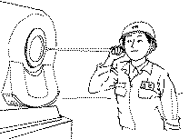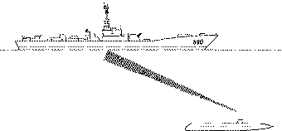

（a） 图1 （b） （c）

【答案】（1）音色；音调。（2）固体，测距，音调。

【解析】（1）音乐会上，观众能分辨出演奏同一首乐曲中的各种乐器发出的声音，主要是因为各种乐器发声的音色不同。演奏过程中，演员不断调整手指在琴弦上按压的位置，改变了琴弦发声部分的长度，从而改变了声音的音调。

（2）图1（a）说明利用声在固体中传播可以探听机器内部运转是否正常。图1（b）说明利用回声可以测量两地之间的距离；图1（c）中，酒桶发出声音的音色是不变的，酒桶中酒的多少不同，发出声音的音调是不同的，说明音调的知识可以判断酒桶中酒的多少。

**【例题2】（2019上海中考题）**听音能辨人，主要是依据不同人的讲话声具有不同的（　　）

A．响度 B．音调 C．音色 D．振幅

【答案】C。

【解析】解决此题要知道音色反映的是声音的品质与特色，它跟发声体的材料和结构有关。

因为每个人的声带结构不同，所以发出声音的音色就会不同，所以我们可以通过音色辨别是谁，故C正确，选项A、B、D错误。

故选：C。

**【例题3】（2018上海中考题）** 声乐中的高音和低音，是指声音的（ ）

A. 响度 B. 音调 C.音色 D.振幅

【答案】B。

【解析】声乐中的高音和低音，是指声音的高低，即音调，所以选B。

故选：B。

**【例题4】（2014静安区二模题）**声音的三个特征中，与距发声体远近有关的是 （ ）

A．响度 B．音调 C．音色 D．频率

【答案】A。

【解析】声音强弱的程度叫响度。解决此题要知道声音的响度与声源振动的幅度有关，振幅越大，响度越大，振幅越小，响度越小；此外，响度还与距离发声体的远近有关，距离发声体越近，响度就越大，反之会越小．在声音的特征中，只有响度与发声体的远近有关，距离发声体越近，响度就越大，距离发声体越远，响度就越小。  
故选A．

**【例题5】**如图2所示，是一组活动卡上的实验图片，为了探究音调与什么因素有关，你认为不能完成探究目的是（ ）

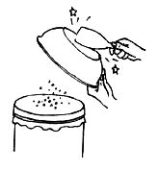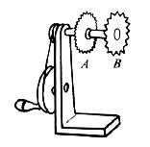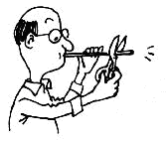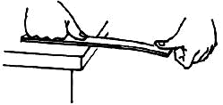

A．改变钢尺伸 B．塑料尺接触齿 C．敲动盆子 D．将吸管的另

出桌边的长度　　　　　　 数不同的齿轮　　　　 泡沫屑跳动　　　　 一端逐渐剪短

图2

【答案】C。

【解析】A、改变钢尺伸出桌边的长度，在相同力的作用下，尺子振动的快慢不同，音调不同，故不符合题意；  
B、塑料尺接触齿数不同的齿轮，此时塑料尺振动的快慢不同，音调不同，故不符合题意；  
C、敲动盆子泡沫屑跳动，即该现象说明了声音可以传递能量，不能完成探究音调与什么因素有关，故符合题意；  
D、将吸管的另一端逐渐剪短，改变管内[空气柱](https://www.baidu.com/s?wd=%E7%A9%BA%E6%B0%94%E6%9F%B1&tn=SE_PcZhidaonwhc_ngpagmjz&rsv_dl=gh_pc_zhidao)的长度，即可以改变[空气柱](https://www.baidu.com/s?wd=%E7%A9%BA%E6%B0%94%E6%9F%B1&tn=SE_PcZhidaonwhc_ngpagmjz&rsv_dl=gh_pc_zhidao)的振动快慢，音调不同，故不符合题意；  
故选C．

**【例题6】（2017青浦二模）**下表记录了声波在五种气体中不同温度条件下的传播速度，请依据表中的相关数据回答下列问题：

|  |  |  |  |  |  |  |
| --- | --- | --- | --- | --- | --- | --- |
| 声速  温度(℃) | 气体种类  （米/秒） | 空气 | 氢气 | 氦气 | 氮气 | 二氧化碳 |
| 0 | | 331 | 1261 | 891 | 337 | 269 |
| 10 | | 337 | 1284 | 908 | 343 | 273 |
| 20 | | 343 | 1306 | 924 | 349 | 279 |
| 30 | | 349 | 1328 | 939 | 355 | 283 |

①当温度为20℃时，声波在氢气中的传播速度为 米/秒。

②声波的传播速度与温度的关系是： 。

③根据表格中的数据，最大飞行速度一定的飞机要在空气中实现超音速飞行，在温度 的条件下更容易成功。（选填“较高”或“较低”）

【答案】①1306；②在同种气体中，声波的传播速度随气体温度升高变快；③较低。

【解析】①由表中的数据知：当温度为20℃时，声波在氢气中的传播速度为1306m/s；②对比表中声音在不同温度的气体中传播速度，可以得出：声音的传播速度与温度有关，声波的传播速度随气体温度升高变快。③在同种气体中，声波的传播速度随气体温度降低而减慢，故飞机要在空气中实现超音速飞行，音速越低越容易，所以应该在温度较低的条件下更容易成功。

**【综合练习】**

1．**（2019宝山、嘉定二模）**接电话时我们一听到对方话音，就能判断出对方是否是熟人，这主要是依据声音的（ ）

A．响度。 B．音调。 C．音色。 D．频率。

【答案】C。

【解析】不同人发声的音色不同，接电话时我们一听到对方话音，就能判断出对方是否是熟人，这主要是依据声音的音色。所以选C。

2．**（2019崇明二模）**用大小不同的力敲打鼓面，可以改变声音的（ ）

A．传播速度 B．响度 C．音调 D．音色

【答案】B。

【解析】响度与声波的振幅有关，用大小不同的力敲打鼓面，振幅不同，响度不同，所以选B。

3. **（2019奉贤二模）**笛子演奏者演奏乐曲时用手指按压笛孔的不同位置，这是为了改变声音的（ ）

A．响度 B．音调 C．音色 D．速度

【答案】B。

【解析】笛子演奏者演奏乐曲时用手指按压笛孔的不同位置，笛子内部发声的空气柱的长度不同，音调不同，所以选B。

4．**（2019虹口二模）**人们能分辨出钢琴和二胡声音的主要依据是（ ）

A．响度 B．音色 C．振幅 D．音调

【答案】B。

【解析】钢琴和二胡声音的音色不同，所以选B。

5．**（2019长宁、金山二模）**口技演员模仿一些乐器的声音，主要是模仿声音的（ ）

A．响度 B．音调 C．振幅 D．音色

【答案】D。

【解析】不同乐器的声音音色不同，口技演员模仿一些乐器的声音，主要是模仿声音的音色。所以选D。

6．**（2019静安二模）**女高音、女低音，主要是指演员表演时声音的（ ）

A．响度大小 B．音调高低 C．音色好坏 D．语速快慢

【答案】B。

【解析】女高音、女低音，主要是指演员表演时声音的音调高低，所以选B。

7．**（2019普陀二模）**2018年上海市发布噪声污染治理办法，对噪声大的机动车限行，这主要是为了限定机动车在道路行驶中发出声音的（ ）

A．响度 B．音调 C．音色 D．频率

【答案】A。

【解析】机动车的噪声大，是指响度大；所以选A。

8．**（2019青浦二模）**公共场所张贴的“静”字，是提醒人们要控制声音的（ ）

A．音调 B．频率 C．音色 D．响度

【答案】D。

【解析】公共场所张贴的“静”字，是提醒人们要控制声音的响度，所以选D。

2. 新“七不规范”中，“言语不喧哗”提醒大家要控制声音的（ ）

A.响度 B.音调 C.音色 D.频率

【答案】 **A**

【解析】 题目中的“言语不喧哗”指的是声音音量的大小，与声音的振幅有关，所以是声音的响度，应选A选项。

10．温度一定时，声波在介质中的传播速度是 （4） 的（选填“相同”或“不同”）。 图6中蒙住双眼的小王能辨别周围同学的声音，这是因为不同人声音的 （5） 不同，同时还可以根据声音的 （6） 来大致判断周围同学离他的远近（均选填“响度”、“音调”、“音色”）。

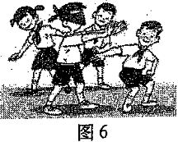

【答案】（4）不同；（5）音色；（6）响度；

【解析】温度一定时，声波在不同介质中的传播速度是不同的。 图6中蒙住双眼的小王能辨别周围同学的声音，这是因为不同人声音的音色不同，同时还可以根据声音的响度来大致判断周围同学离他的远近。

9．**（201闵行二模）**某同学在教室内弹奏吉他时，所发出的声音是由琴弦的 产生的，琴声是通过 传播到其他同学耳中的。前后不同位置的同学听到声音的 是不同的。

【答案】振动，空气，响度。

【解析】声音是由物体的振动产生的，我们听到的声音是通过空气传到人耳的，离发声体越近，感觉到的响度越大，前后不同位置的同学听到声音的响度是不同的。

10．观察下表，试写出两个与声音传播速度有关的结论。



①比较表一中的相关条件和数据可得： 。

②比较表二中的相关条件和数据可得： 。

②比较表三中的相关条件和数据可得： 。

【答案】①在空气中，温度越高，声速越大；②声音在固体中的传播速度最大，在气体中的最小；③在15℃的空气中，声速大小与频率无关。

【解析】①比较表一中的相关条件和数据可得：在空气中，温度越高，声速越大；

②比较表二中的相关条件和数据可得：声音在固体中的传播速度最大，在气体中的最小；  
②比较表三中的相关条件和数据可得：在15℃的空气中，声速大小与频率无关。

11．有一频率恒定为800Hz不变的声源，当它多次以不同速度匀速靠近静止的接收器时，接收器接收到的频率不同。下表是接收器接收到该声源以不同速度靠近时的频率：

|  |  |  |  |  |  |  |
| --- | --- | --- | --- | --- | --- | --- |
| 声源速度(千米/时) | 0 | 18 | 36 | 54 | 72 | 90 |
| 接收频率(Hz) |  | 811.8 | 823.5 | 835.3 | 847.1 | 858.8 |

1. 分析比较上表中的数据及相关条件，可初步得出：当声源靠近接收器时，

。

(2)请填写表中声源速度为0时的相关数据。

(3)分析上表数据及相关条件，进一步推理：当一辆鸣笛的警车快速远离路边的行人时，行人听到警笛的音调将 (选填“变高”、“不变”或“变低”)。

【答案】（1）音调变高；（2）800Hz；（3）变低．

【解析】（1）根据材料得知，当物体振动频率不变时，距离声源越远，声音的音调越低，距离声源越近，声音的音调变高．  
（2）根据“频率恒定为800Hz不变的声源”可知声源速度为0时的频率为800Hz．  
（3）分析上表数据及相关条件，进一步推理可知，当一辆鸣笛的警车快速远离路边的行人时，距离越来越远，人感知的音调逐渐变低．

12．**（2015浦东二模）**如图7所示，人和动物都有不同的发声频率和听觉频率，如人能发出的声音频率大约在65～1100赫左右，能听到的声音频率大约在20～20000赫左右。频率超过20000赫的声波称为超声波，频率低于20赫的声波称为次声波。

图表所列的人或动物中，发声频率范围和自身听觉频率范围比较接近的有　 　；不能发出超声波的有　 　；能发出自己听不到的声音的有　 　。

【答案】海豚，蝙蝠；人、狗、猫；蚱蜢。

【解析】由图可知海豚和蝙蝠的发声频率范围和自身听觉频率范围比较接近；发声频率高于20000Hz的是超声波，人、狗、猫的发出声音的频率都低于20000赫兹，所以不能发出超声波；蚱蜢可以发出超声波，但是不能听到超声波，所以蚱蜢能发出自己听不到的声音。

13．**（2015闸北二模）**请依据图7中相关数据，回答问题：

①大象与大象间靠 交流（选填“次声”或“超声”）。

②人的听觉频率范围比其他动物的听觉频率范围 。

③一些动物（包括人）的“发声频率范围与听觉频率范围”比较，可以初步得出： 。

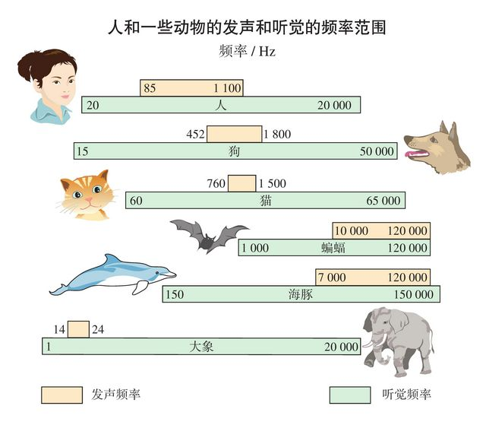

图7

【答案】①次声波；②小；③同一动物（人），发声频率范围比听觉频率范围小。

【解析】①人们把低于20HZ的声音叫做次声波，它低于人类的听觉下限，大象与大象间靠次声波交流；  
②人的听觉频率范围比其他动物的听觉频率范围小；  
③一些动物（包括人）的“发声频率范围与听觉频率范围”比较，可以初步得出：同一动物（人），发声频率范围比听觉频率范围小．